Новогодняя волшебная страна
В детском саду прошли сказочные, волшебные Новогодние представления для детей. В старших группах ребята вместе с Иванушкой справились с проказами Бабы Яги и Кощея, расколдовав волшебный ключ от новогодних часов. Дети младшей и средней групп весело танцевали и пели вместе со сказочными героями: Домовёнком Кузей, Бабой Ягой, Снегурочкой и Зимушкой-Зимой. Особенно порадовали самые маленькие воспитанники. Они с Дедом Морозом и Снегурочкой зажигали огоньки на Новогодней елке, весело играли и плясали с лесными жителями: зайчиком, лисичкой, медведем и волком. Все сценарии праздников были умело и профессионально оформлены современными фонограммами, музыкой, световыми и шумовыми эффектами. Сшиты и подготовлены замечательные костюмы для всех героев представлений. Волшебно и завораживающе украшен музыкальный зал. Родители вместе с детьми приготовили маскарадные костюмы. Дети, родители и коллектив детского сада получили огромное удовольствие, заряд бодрости и праздничное настроение от детских праздников.
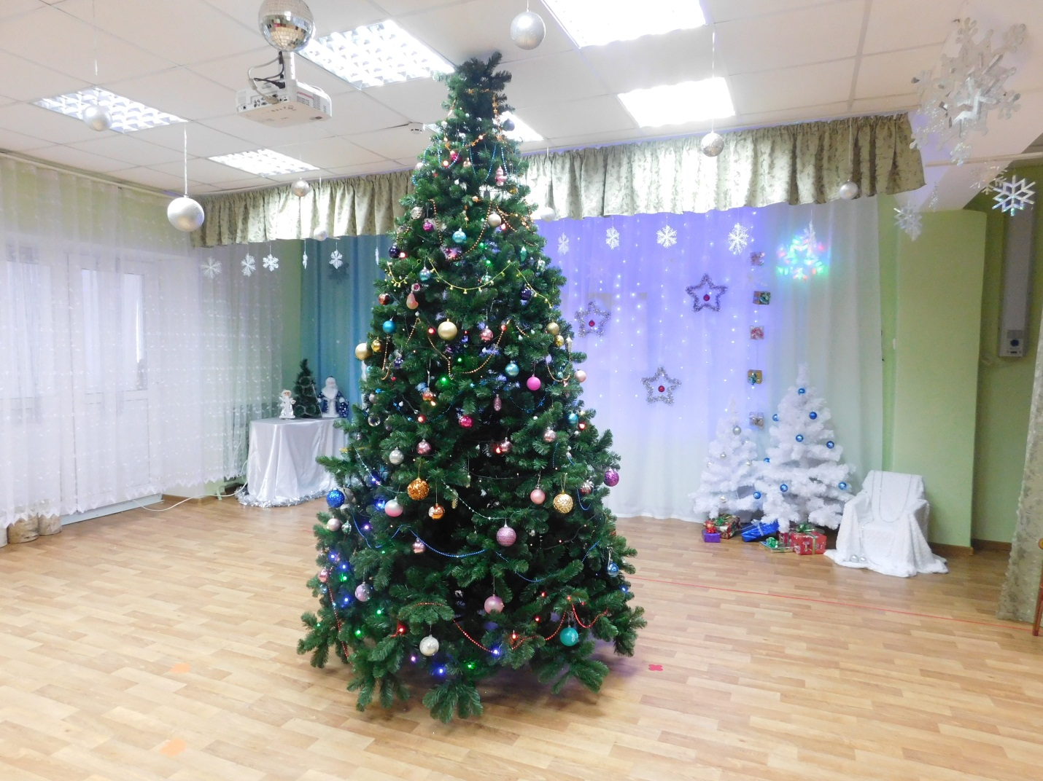
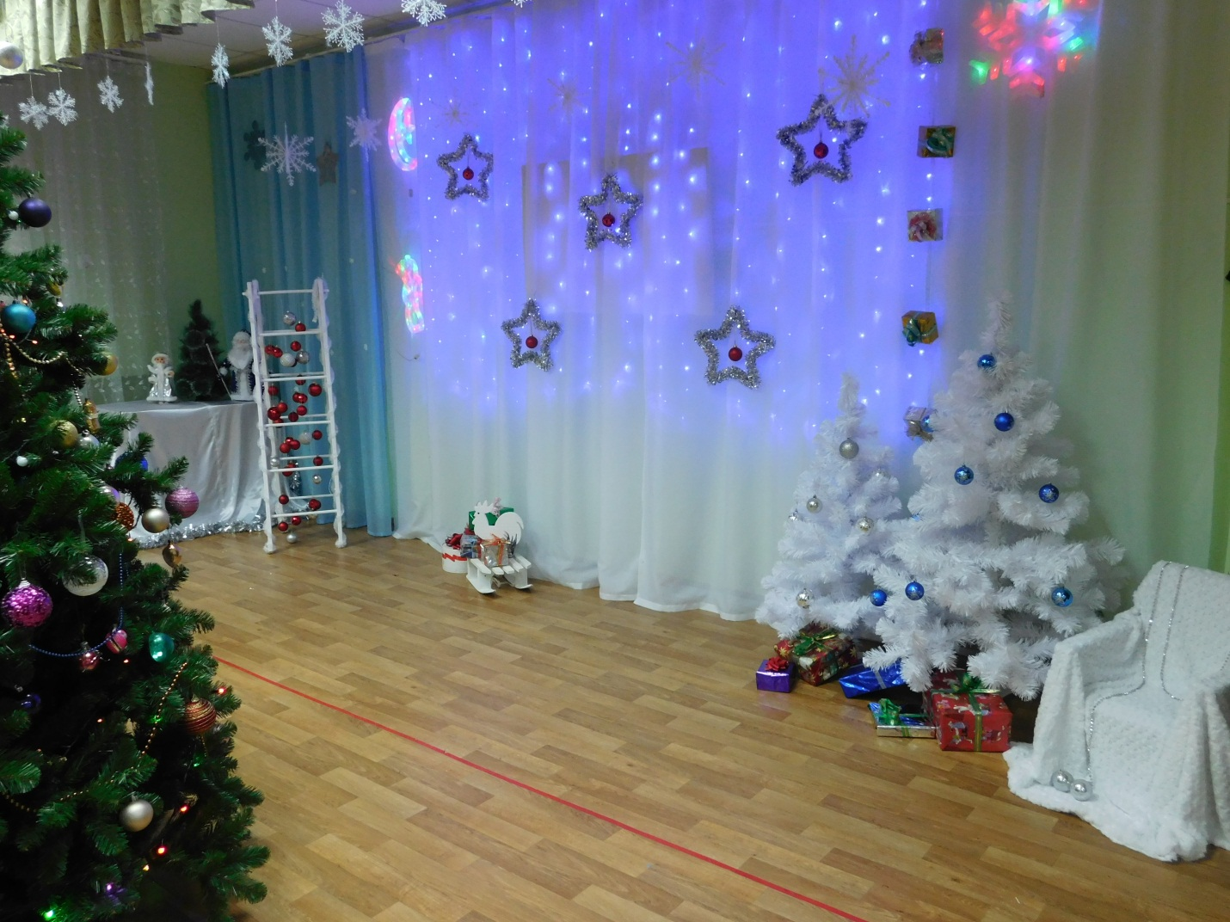
Сказочное оформление музыкального зала готово к проведению новогодних праздников

